**گزارش دستورکار هشتم آزمایشگاه معماری کامپیوتر**

نگار موقتیان، 9831062

**ماژول shift_register_4bit**

در این قسمت از آزمایش می­خواهیم یک شیفت رجیستر 4 بیتی با استفاده از فلیپ ­فلاپ­های نوع D طراحی کنیم. همچنین این شیفت رجیستر قابلیت لود داده­های ورودی به صورت موازی را داشته و خروجی آن به صورت سریال می­باشد. برای این کار طبق دستور کار مداری مانند زیر طراحی می­کنیم.

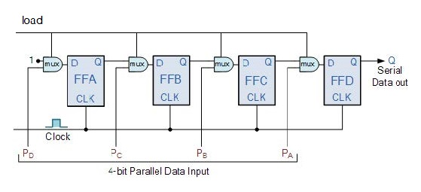

به این مدار یک پایۀ load اضافه شده است. زمانی که پایۀ load برابر با صفر باشد، داده­ها با آمدن هر لبۀ بالاروندۀ کلاک شیفت پیدا می­کنند. به همین خاطر، در این حالت خروجی فلیپ فلاپ قبل را ورودی هر فلیپ فلاپ متصل می­نماییم تا دادۀ ذخیره شده در فلیپ فلاپ قبلی خود را دریافت کرده و ذخیره کند (در این حالت ورودی فلیپ فلاپ اول به صورت پیش­فرض برابر با یک است، زیرا فلیپ فلاپی پیش از آن وجود ندارد). همینطور زمانی که پایۀ load برابر با یک بود باید داده­های ورودی (مشخص شده با P) را داخل  
فلیپ فلاپ­ها بریزیم یا به اصطلاح لود کنیم، بنابراین این داده­ها را به ورودی هر فلیپ فلاپ متصل می­کنیم.

بنابراین برای پیاده سازی این مدار نیاز به 4 عدد فلیپ فلاپ از نوع D داریم که آن­ها را در آزمایش سوم طراحی کرده­ایم (ماژول D_FF). همین طور نیاز به 4 عدد مالتی پلکسر داریم که می­توانیم آن­ها را به سادگی طبق رابطۀ زیر -که در آن S پایۀ select مالتی­پلکسر، M خروجی آن و A و B ورودی­های آن هستند- طراحی کنیم (ماژول MUX):

M = S.A + S’.B

همچنین در این مدار از یک پایۀ RST سنکرون برای ریست کردن مقدار فلیپ فلاپ­ها استفاده شده­است.

طرح شماتیک این مدار که توسط نرم­افزار رسم شده نیز به صورت زیر می­باشد.

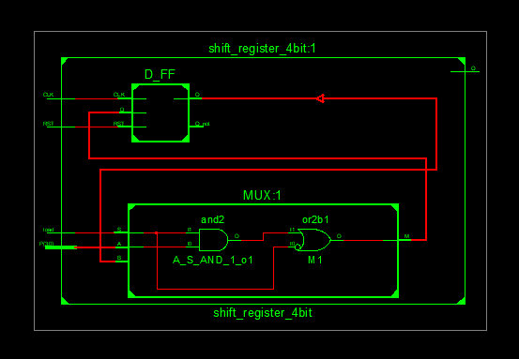

حال با استفاده از test bench نوشته شده و به ازای مقادیر مختلف A، B، RST و load عملکرد این مدار را تست می­کنیم.

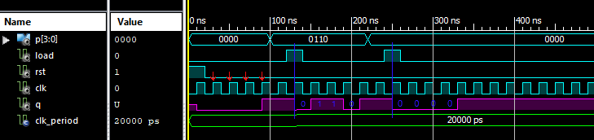

این نمودار را از ابتدا بررسی می­کنیم. به دلیل سنکرون بودن ریست فلیپ­ فلاپ­ها، در 10 نانوثانیۀ اول، تا آمدن اولین لبۀ بالاروندۀ کلاک، خروجی Q نامشخص است. پس از آن تا مدتی پایۀ لود یک نشده و مقدار دیفالت 1 وارد فلیپ فلاپ اول می­شود و داده­ها شیفت پیدا می­کنند. این مقدار یک پس از گذشت 4 لبۀ بالاروندۀ کلاک (4 بار شیفت) به خروجی انتقال پیدا می­کند. کمی پس از آن مدار ورودی به مقدار دلخواه (0110) ست شده و پایۀ load نیز یک می­شود. با این کار مقدار دادۀ موجود در فلیپ فلاپ­ها به 0110 تغییر پیدا می­کند. حال به دلیل اینکه پایۀ load صفر شده عمل شیفت دوباره انجام می­شود و همانطور که در شکل مشخص شده، مقدار 0110 در طی 4 کلاک در خروجی ظاهر می­شود. پس از آن دوباره مقدار دیفالت 1 در خروجی ظاهر می­شود. سپس دوباره پایۀ load یک شده و همین روند با ظاهر شدن 0000 در خروجی تکرار می­شود.